探求科学奥秘 展望科技前沿 拓宽知识结构 促进学科交融
东南大学课外研学讲座
讲座名称： 水泥混凝土路面发展展望
报告人： 牛开民 博士、交通运输部公路科学研究院研究员
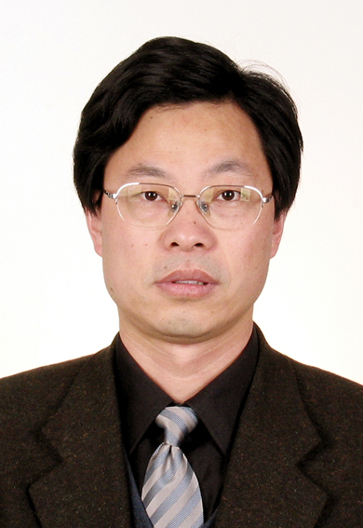
中国公路学会道路工程分会秘书长
报告人简介：
牛开民，交通运输部公路科学研究院研究员，中国公路学会道路工程分会秘书长。
主要从事公路工程材料及路面结构研究工作。曾主持了国家“八五”攻关项目“高等级公路碾压混凝土路面施工技术研究”、“公路工程水泥及水泥混凝土试验规程”编制、西部交通建设科技项目“西部地区地方性材料在公路路面中的应用研究”、“低噪音水泥混凝土路面研究”等多项研究工作。先后参与了“京津塘高速公路路面结构设计研究”、“重交通道路道路沥青在高等级公路工程中的实用技术研究”、“沥青路面设计指标体系”、“西部地区公路建设主要技术政策”等项目的研究以及《公路水泥混凝土路面施工技术规范》、《公路工程土工合成材料试验规程》、《公路工程集料试验规程》等标准规范的编制工作。
目前正在主持交通部西部交通科技重大专项“西部地区耐久性水泥混凝土路面关键技术研究”及标准规范项目《公路沥青路面施工技术规范》（JTG F40）的修订工作。
讲座内容介绍：主要介绍水泥混凝土路面发展展望
讲座时间：2011年11月 14日 15:40—17:30
讲座地点：四牌楼校区致知堂
教务处实践教学科
交通学院
课外研学讲座活动指导中心
二〇一一年十一月九日

备注：课外研学讲座是由教务处课外研学讲座活动指导中心承办的官方科技类讲座，听报告（讲座）后，如实填写讲座现场发放的《学生聆听科技、学术报告 学分认定书》并提供后续研学材料（如：评论、文献综述、读书报告或报告人要求的文字材料等），经学生所在院系“课外研学活动指导小组”认定后可获得0.3～0.5个课外研学学分。

